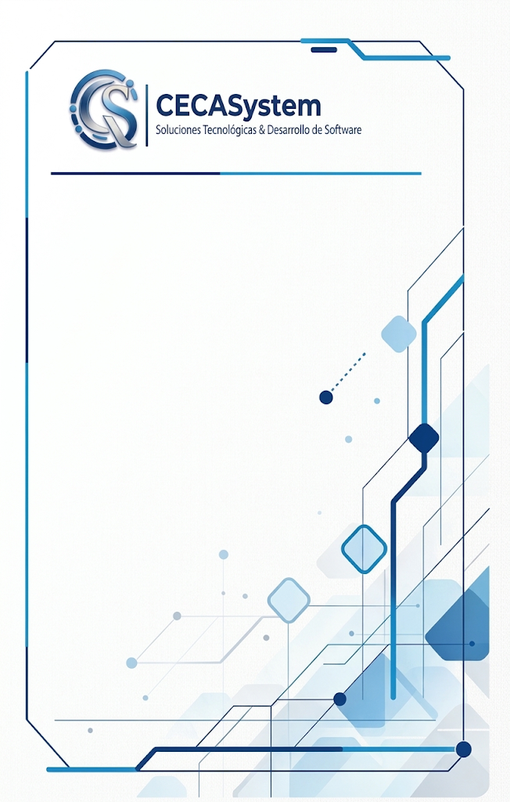

Propuesta Comercial y Cotización

Desarrollo de Plataforme Web Le Boulevard Catering

Empresa:
Le Boulevard Catering
Representante:
Mónica Córdova Vilchez
DNI: 03882099
Ubicación: Trujillo - Perú
Fecha: 29 de octubre de 2026
Versión: 1.0

Propuesta Comercial y Cotización
Desarrollo de Plataforma Web • Versión 1.0 (Oficial)
1. Datos Generales del Proyecto
Datos del Solicitante / Cliente | Datos del Proveedor Tecnológico
Empresa: Le Boulevard Catering & Eventos | Proveedor: CECASystem – Soluciones Tecnológicas
Representante: Mónica Córdova Vilchez | Representante: Carlos Cárdenas Altuna
DNI: 03882099 | DNI: 18130283
Ubicación: Trujillo, La Libertad, Perú | Contacto: +51 960144176 / norcad.sg@gmail.com
Validez de la Propuesta: 15 días calendario | Fecha de Emisión: 29 de octubre de 2026
2. Objetivo de la Propuesta
Desarrollar e implementar una plataforma web profesional, moderna, responsiva (Mobile-First) y optimizada para SEO local en Trujillo, compuesta por un sitio web principal y 8 Landing Pages independientes por cada servicio de alquiler y catering.
La solución integra un cotizador dinámico en vivo en memoria del navegador (localStorage), con cálculo automático de subtotales, emisión de cotizaciones formales descargables en PDF (jsPDF) y derivación estructurada a la API de WhatsApp Business (+51 924 668 399) y correo electrónico.
3. Alcance del Proyecto
- Sitio Web Principal: Páginas de Inicio, Nosotros, Servicios, Galería y Cotizar/ Contacto.
- 8 Landing Pages Independientes por Servicio:
  - Alquiler de Menaje
  - Alquiler de Cristalería
  - Alquiler de Cafeteras Eléctricas y Termos
  - Alquiler de Mesas Wash y Mesas Plegables
  - Alquiler de Accesorios para Bocaditos y Charcutería
  - Alquiler de Cajas Chinas y Parrillas
  - Servicio de Mozos y Atención
  - Servicio de Barman y Seguridad
- Módulo Cotizador Online: Carrito interactivo, resumen acumulado, generación de PDF cliente y botón directo a WhatsApp Business.
- Integración con Redes Sociales: Cada publicación en Facebook, Instagram, y TikTok enlaza directamente as u Landing Page correspondiente. Se entrega la estructura de enlaces y recomendaciones de títulos y descripciones por servicio.
- Optimización SEO Local: Palabras clave, títulos y descripción enfocadas para posicionar en búsquedas en la ciudad de Trujillo y La Libertad.
- Configuración Inicial: Dominio corporativo, certificado SSL (HTTPS), cuentas de correo corporativo y despliegue estático de alto rendimiento.
No Incluyen en esta propuesta:
- Fotografías profesionales de productos y eventos (el cliente puede proporcionar el material gráfico).
- Redacción de contenidos legales específicos (términos y condiciones, políticas de privacidad).
- Gestión diaria, creación de contenido ni administración de las redes sociales del cliente.
- Sistema de usuarios con inicio de sesión para clientes (se evalúa como mejora futura)
- Pasarela de pagos en línea (solo cotización, no cobro)
- Modificaciones, agregados o cambios de funcionalidades posteriores a la entrega final.
4. Arquitectura y Stack Tecnológico
Fase | Desarrollo | Tecnología
Fase 1 | Lanzamiento Comercial Ágil. | HTML5 semántico, CSS3 personalizado y JavaScript ES6+ nativo desplegado en Vercel / Netlify (costo de servidor S/ 0.00 / año)
Fase 2 | Escalabilidad e Inventarios Futuros | Servidor VPS Linux para soporte de Java 17 LTS (Spring Boot), Angular y Microsoft SQL Server (a activarse para el control de almacén).

5. Cronograma de Ejecución (32 Días Hábiles)
Semana | Actividad Principal
Semana 1 | Aprobación de diseño, organización de contenidos y maquetación de prototipos.
Semanas 2-3 | Desarrollo del sitio principal, Landing Pages y maquetación responsiva.
Semanas 3-4 | Programación del carrito dinámico, generador de PDF y botones de WhatsApp
Semana 4 | Carga de imágenes optimizadas (WebP/SVG) y SEO On-Page
Semana 5 | Pruebas integrales QA, verificación de velocidad WPO (<2.5s) y validación del cliente.
Semana 6 | Publicación oficial en producción, entrega de accesos y capacitación
6. Inversión, Costos Recurrentes y Forma de Pago
6.1. Cuadro de Inversión Inicial (Fase 1)
Concepto | Monto Total (S/)
Desarrollo Web e Integración: Sitio Principal + 8 Landing Pages + Cotizador JS + Generación PDF + SEO Local + Documentación QA. | S/ 2,150.00
Configuración de Infraestructura Inicial: Dominio corporativo .pe / .com + Certificado SSL + Correos corporativos + Hosting Estático (S/ 0.00). | S/ 250.00
TOTAL, INVERSIÓN DEL PROYECTO | S/ 2,400.00
6.2. Forma de Pago
- 50% al Inicio: S/ 1,200.00 al firmar la propuesta y dar inicio a los trabajos.
- 50% Contra Entrega: S/ 1,200.00 una vez publicado el sitio, probado y aprobado por el cliente.

6.3. Costos Anuales Recurrentes (A partir del 2° Año)
Concepto | Monto anual aproximado (S/)
Renovación de Dominio | S/ 40.00 – S/ 110.00 / año
Hosting Fase 1 (Vercel / Netlify) | S/ 0.00 / año (gratuito).
Hosting VPS Fase 2 (Java / SQL Server) | S/ 350.00 – S/ 500.00 / año
Estos pagos se realizan anualmente directamente al proveedor del servicio, no a CECASystem y la fase 2 será aplicable recién al activar el sistema interno.
7. Garantía y Condiciones del Servicio
- Garantía Técnica: 12 meses contados desde la puesta en marcha, cubriendo fallas de código, errores en el cotizador y problemas de visualización responsiva.
- Exclusiones: No incluye fotografía profesional (proporcionada por el cliente), redacción legal (gestionada en documento adjunto), ni administración diaria de redes sociales.
8. Aceptación de la Propuesta y Firmas
En señal de conformidad con los alcances, presupuestos y cronogramas de la presente Propuesta Comercial, se suscribe el documento:

CECASystem – Soluciones Tecnológicas | Le Boulevard Catering
Carlos Cárdenas Altuna  DNI: 18130283  Desarrollador / Representante | Mónica Córdova Vilchez  DNI: 03882099  Representante del Proyecto

Trujillo, 29 de octubre de 2026

